Разработка уровневых учебных заданий.
ФИО: Михайловская Кристина Алексеевна, 4-1/4 группа
Класс: 2 класс 2 часть
Предмет: окружающий мир
Тема: Строение тела человека
Тип задания | Формулировка задания | Цель задания | Алгоритм работы с заданием | Критерии и показатели оценки | Предполагаемые ответы детей
Узнавание  1 | Определи, о чём идёт речь? Обведи правильный ответ.  "Очень важный орган человека. С его деятельностью связано мышление человека, а также правильная работа органов нашего тела. Этот орган называют "Командный пункт" нашего организма."  1.Сердце  2. Головной мозг  3. Печень  4. Желудок | Актуализация имеющихся знаний по теме «Строение тела человека.» | 1.Прочитай задание.  2.Вспомни органы человека.  3. Определи, о чем идет речь.  4.Обведи правильный ответ. | 0 баллов – неверно выполнено задание (обведен неверный ответ или не приступал к заданию).  1 балл – задание выполнено верно (обведен верный ответ). | 2. Головной мозг
Узнавание  2 | Выбери верное утверждение.  1. Внешнее строение тела человека: голова, шея, туловище (грудь, живот, спина), конечности (руки, ноги)  2. Внешнее строение тела человека: голова, шея, живот, ноги, сердце  3. Внешнее строение тела человека: лёгкие, головной мозг, желудок, кишечник, печень | Актуализация имеющихся знаний по теме «Строение тела человека.» | 1.Прочитай задание.  2.Вспомни внешнее строение тела.  3.Выбери верное утверждение. | 0 баллов – неверно выполнено задание (неверно выбрано утверждение или не приступал к заданию).  1 балл – задание выполнено верно (верно выбрано утверждение).
Узнавание  3 | Отметь знаком “+” иллюстрацию, на которой изображены легкие.  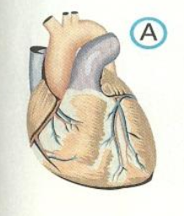  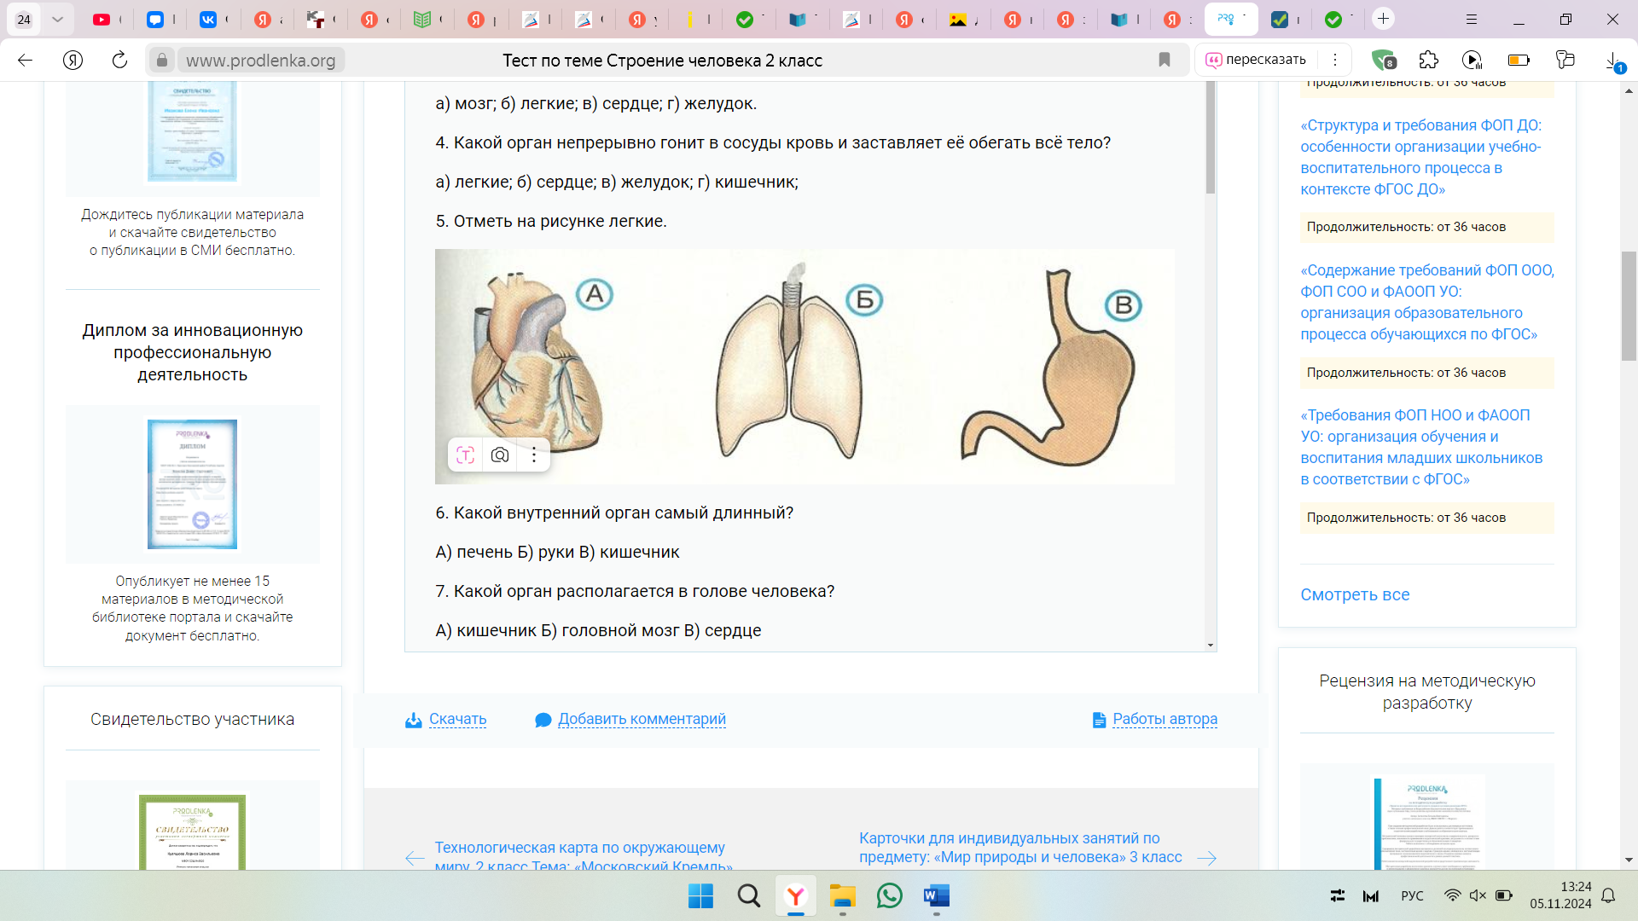 | Актуализация имеющихся знаний по теме «Строение тела человека.» | 1.Прочитай задание.  2.Вспомни, как выглядят внутренние органы человека.  3.Поставь знак «+» у правильного ответа. | 0 баллов – неверно выполнено задание (выбрана неверная иллюстрация или не приступал к заданию).  1 балл – задание выполнено верно (верно выбрана иллюстрация и отмечена знаком «+»). | +
Узнавание  4 | Найди и зачеркни лишнее:  Голова, шея, руки, сердце, ноги, живот. | Актуализация имеющихся знаний по теме «Строение тела человека.» | 1.Прочитай задание.  2.Вспомни строение тела человека.  3. Найди закономерность и зачеркни лишнее. | 0 баллов – неверно выполнено задание (зачеркнут не лишний вариант ответа или не приступал к заданию).  1 балл – задание выполнено верно (верно зачеркнут лишний ответ) | Найди и зачеркни лишнее:  Голова, шея, руки, сердце, ноги, живот.
Узнавание  5 | Выбери пропущенное слово  «___ строение тела человека представлено органами. Каждый орган занимает свое положение в организме.»  1. Внешнее  2.Внутренне | Актуализация имеющихся знаний по теме «Строение тела человека.» | 1.Прочитай задание.  2.Вспомни строение тела человека.  3.Выбери пропущенное слово. | 0 баллов – неверно выполнено задание (неверно выбрано пропущенное слово или не приступал к заданию).  1 балл – задание выполнено верно (верно выбрано пропущенное слово)
Воспроизведение  1 | Вставь пропущенные слова.  _____строение человека – это то, что мы видим снаружи. Во внешнем строении тела человека выделяют ____ тела. | Воспроизведение ранее усвоенных знаний по теме «Строение тела человека.» | 1.Прочитай задание.  2.Вспомни изученную тему.  3.Вставь пропущенные слова. | 0 баллов – неверно выполнено задание (неверно подобрал 2 слова или не приступал к заданию)  1 балл – задание выполнено частично верно (подобрал только 1 слово)  2 балла – задание выполнено верно (верно подобрал два слова). | Внешнее  части
Воспроизведение  2 | Сопоставь, описание и орган.  1.Его стенки выделяют кислый желудочный сок, под действием которого пища переваривается. Но не до конца. Полупереваренная, она поступает отсюда в кишечник.  2.Помогает переваривать пищу в кишечнике, защищает организм от вредных веществ.  3.Орган, в котором переваривание завершается.  А. Печень  Б. Желудок  В. Кишечник | Воспроизведение ранее усвоенных знаний по теме «Строение тела человека.» | 1.Прочитай задание.  2.Вспомни изученную тему  3.Сопоставь описание и орган. | 0 баллов – задание выполнено неверно (неверно сопоставил системы с органами или не приступал к заданию)  1 балл – задание выполнено частично верно (верно сопоставил только одну систему с органами.)  2 балла – задание выполнено верно (верно сопоставил 3 системы с органами)
  1 | 2 | 3
  1 | 2 | 3
  Б | А | В
Воспроизведение  3 | Укажи, что отмечено на рисунке .  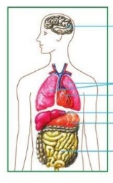 | Воспроизведение ранее усвоенных знаний по теме «Строение тела человека.» | 1.Прочитай задание.  2.Вспомни строение тела человека  3.Подпиши | 0 баллов – задание выполнено неверно (неверно подписал органы (менее 3)/ не приступал к заданию)  1 балл – задание выполнено частично верно (верно подписал только 3-4 органа)  2 балла – задание выполнено верно (верно подписал 5-6 органов) | 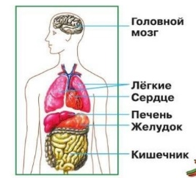
Воспроизведение  4 | Выпиши номера тех иллюстраций, на которых изображены внешние части тела  - 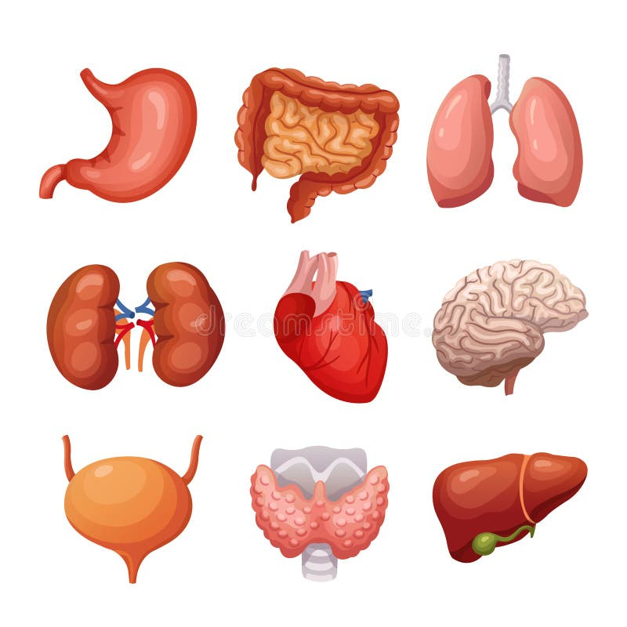  - 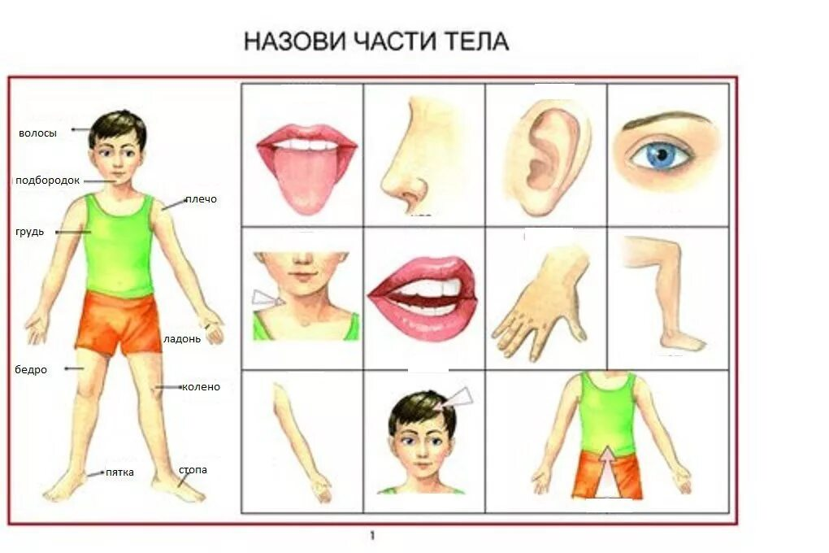 | Воспроизведение ранее усвоенных знаний по теме «Строение тела человека.» | 1.Прочитай задание.  2.Вспомни, что такое внешние части тела.  3.Выпиши номера. | 0 баллов – неверно выполнено задание (выписал неверные номера иллюстраций или не приступал к заданию).  1 балл – задание выполнено частично верно (допустил одну ошибку).  2 балла – задание выполнено верно (верно выписал 2 ошибки). | 3,5
Воспроизведение  4 | 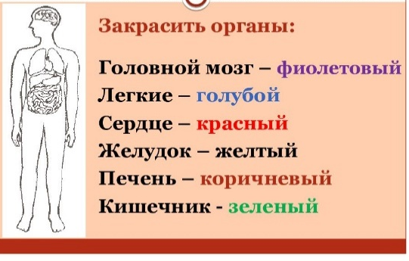 | Воспроизведение ранее усвоенных знаний по теме «Строение тела человека.» | 1.Прочитай задание.  2.Вспомни строение тела человека.  3.Закрась органы. | 0 баллов – неверно выполнено задание (закрасил верно менее 3 органов или не приступал к заданию).  1 балл – задание выполнено частично верно (верно закрасил 3-4 органа).  2 балла – задание выполнено верно (верно закрасил 5-6 органов).
Понимание  1 | Миша перечислял внешние части тела. Найди ошибки и зачеркни их. Объясни, почему здесь ошибки?  Части тела: голова, сердце, печень, шея, спинной мозг, руки, ноги, почки, туловище. | Осмысленное восприятие усвоенного материала по теме «Строение тела человека.» | 1.Прочитай задание.  2.Вспомни внешнее строение тела человека.  3. Найди ошибки и зачеркни их.  4. Объясни, почему здесь ошибки? | 0 баллов – неверно выполнено задание (определил менее 2 ошибок и не обосновал причину).  1 балл – задание выполнено частично верно (определил 2 ошибки, но не объяснил причину ошибок).  2 балла – задание выполнено частично верно (определил 3 ошибки и обосновал причину ошибок).  3 балла – задание выполнено верно (верно определил 4 ошибки и обосновал их). | Части тела: голова, сердце, печень, шея, спинной мозг, руки, ноги, почки, туловище.  Миша путает части тела и органы.  Части тела мы можем увидеть, это внешнее строение человека.  Органы мы не видим, это внутреннее строение человека.
Понимание  2 | Распредели по группам части тела и органы.  https://learningapps.org/display?v=pdsgv66vj22  Объясни, чем части тела отличаются от внутренних органов | Осмысленное восприятие усвоенного материала по теме «Строение тела человека.» | 1.Прочитай задание.  2.Распредели органы и части тела по группам.  3.Объясни, чем части тела отличаются от внутренних органов. | 0 баллов – неверно выполнено задание (допустил более 4 ошибок в распределении и не объяснил почему).  1 балл – задание выполнено частично верно (верно распределил по группам, но не ответил на вопрос или допустил 3-4 ошибки в распределении).  2 балла – задание выполнено частично верно (допустил 1-2 ошибки в распределении по группам, верно объяснил различие между органами и частью тела).  3 балла – задание выполнено верно (верно распределил по группам и объяснил, чем органы отличаются от части тела). | 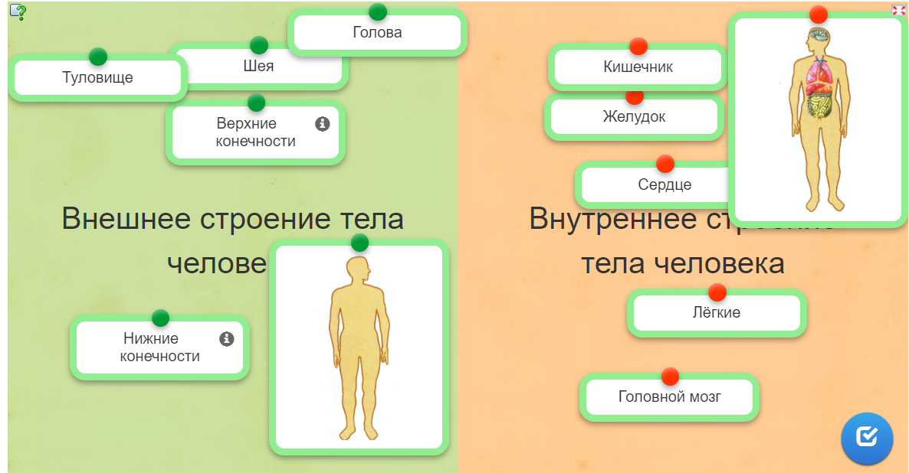  Части тела мы можем увидеть, это внешнее строение человека.  Органы мы не видим, это внутреннее строение человека.
Понимание  3 | Назови части тела одним словом. Объясни свой выбор.  Верхние конечности тела, голова, туловище, нижние конечности тела | Осмысленное восприятие усвоенного материала по теме «Организм человека.» | 1.Прочитай задание.  2.Проанализируйте ряд.  3. Назовите ряд одним словом.  4. Объясните свой выбор | 0 баллов – неверно выполнено задание (не смог назвать верно группу слов и объяснить свой выбор или не приступал к заданию).  1 балл – задание выполнено частично верно (смог назвать группу слов, но не обосновал почему).  2 балла – задание выполнено частично верно (смог назвать верно группу слов, допустил ошибки в обосновании выбора).  3 балла – задание выполнено верно (верно назвал группу и объяснил свой выбор). | Внешние.  Части тела мы можем увидеть, это внешнее строение человека.
Применение в знакомых условиях  1 | Распредели органы и части тела по группам и дополни каждую группу своими примерами.  Рука, сердце, ноги, мозг | Самостоятельное преобразование усвоенной информации в знакомых ситуациях по теме «Строение тела человека.» | 1.Прочитай задание.  2. Вспомни..  3.Распредели по группам.  4.Приведи по 1 примеру на каждую группу. | 0 баллов - задание выполнено неверно (неверно распредели по группам, не дополнил группы своим примером или не приступал к заданию).  1 балл - задание выполнено частично верно (при распределении по группам допустил одну ошибку и не дополнил своими примерами).  2 балла - задание выполнено частично верно (верно распределил по группам, но не привел своих примеров).  3 балла - задание выполнено частично верно (верно распределил по группам, привел верно только один пример или допустил одну ошибку при распределении по группам, но верно привел два своих примера (по 1 на каждую группу)).  4 балла - задание выполнено верно (правильно распределил по группам, верно привел два своих примера ( по 1 на каждую группу)).
  Внешние части тела | Внутренние части тела
  Внешние части тела | Внутренние части тела
  Рука | Мозг
  ноги | Сердце
  шея | печень
Применение в знакомых условиях  2 | Определи орган человека по функции.  https://learningapps.org/watch?v=pjf116jgn22 | Самостоятельное преобразование усвоенной информации в знакомых ситуациях по теме «Строение тела человека.» | 1.Прочитай функцию. 2.Подумай, к какому органу она может относиться. 3.Подпиши, сохраняя правила русского языка - начиная с большой буквы и заканчивая точкой. | 0 баллов – неверно выполнено задание (не нашел ошибки, не списал текст или не приступал к заданию)  1 балл – задание выполнено частично верно (Верно определил менее 3 органов)  2 балла – задание выполнено частично верно (верно определил 4 органа).  3 балла – задание выполнено частично верно (верно определил 5 органов).  4 балла – задание выполнено верно (верно определил все 6 органов). | 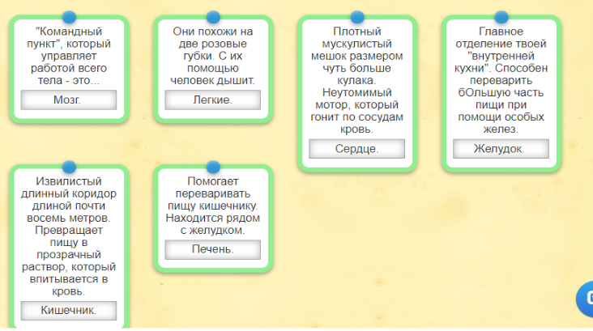
Применение в знакомых условиях  3 | Найди 10 слов в филворде. Органы отметь зелёным цветом, а части тела – красным. | Самостоятельное преобразование усвоенной информации в знакомых ситуациях по теме «Строение тела человека.» | . Прочитай внимательно задание.  2. Вспомни, что относится к внешним строению, а что к внутреннему  3. Найди все слова.  4. При нахождении слова определи к чему оно относится.  5. Выдели его нужным цветом. | 0 баллов – задание не выполнено или выполнено неверно (не выделены слова или выделены все неверно)  1 балла – задание выполнено частично верно (выделено верно от 1 до 4 слов)  2 балла – задание выполнено частично верно (выделено верно 6-5 слов из 10)  3 балла – задание выполнено частично верно (выделено верно 9-7 слов)  4 балла – задание выполнено полностью верно (все 10 слов найдены и выделены верно)
Применение в знакомых условиях  4 | Подчеркнут слова, которые характеризуют... Допиши..., которые отсутствуют в списке... | Самостоятельное преобразование усвоенной информации в знакомых ситуациях по теме «Строение тела человека.» | 1. Прочитай  2. Выбери...  3. Допиши | 0 баллов – неверно выполнено задание (указал не всё, или не приступал к заданию)  1 балл – задание выполнено частично верно ().  2 балла – задание выполнено частично верно ().  3 балла – задание выполнено частично верно ().  4 балла – задание выполнено верно ().
Применение в новых условиях  1 | Составь кроссворд по теме «Строение тела человека», включающий не менее 5 слов – части тела. | Самостоятельное преобразование усвоенной информации в новых условиях по теме «Строение тела человека.» | 1.Прочитай задание.  2.Вспомнистроение тела человека.  3.Составь вопросы для кроссворда.  4.Оформи кроссворд в письменном виде. | 0 баллов – неверно выполнено задание (отсутствовали вопросы или составил кроссворд не по теме, или не приступал к заданию).  1 балл – задание выполнено частично верно (использовал в кроссворде одно слово, написал вопрос к слову).  2 балла – задание выполнено частично верно (использовал в кроссворде два слова, записал к ним вопросы).  3 балла – задание выполнено частично верно (использовал в кроссворде три слова, записал к ним вопросы).  4 балла – задание выполнено частично верно (использовал в кроссворде четыре слова, записал к ним вопросы).  5 баллов – задание выполнено верно (использовал в кроссворде пять слов, записал к ним вопросы). | 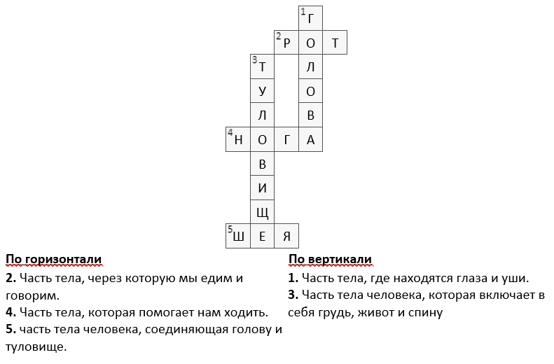
Применение в новых условиях  2 | Составь кластер по теме "Строение тела человека". | Самостоятельное преобразование усвоенной информации в новых условиях по теме «Строение тела человека.» | 1.Прочитай задание.  2. Вспомни тему "Строение тела человека".  3.Оформи кластер в соответствии с планом | 0 баллов – неверно выполнено задание (составил кластер не по теме или не приступал к заданию).  1 балл – задание выполнено частично верно (указал тему и виды строения тела).  2 балла – задание выполнено частично верно (указал тему, виды и привел по 1 примеру).  3 балла – задание выполнено частично верно (указал тему, виды и привел по 2 примера).  4 балла – задание выполнено частично верно (указал тему, виды, из чего состоит, привел по 1 примеру).  5 баллов – задание выполнено верно (указал виды, из чего состоит, привел 2 и более примеров). | 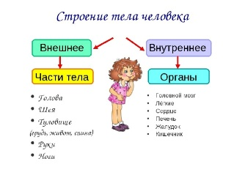
Применение в новых условиях  3 | Составь синквейн по теме «Строение тела человека»  Синквейн - нерифмованное стихотворение, состоящее из 5 строчек, записанное с соблюдением следующих правил:  1-ая строка - тема (Одно существительное)  2-ая строка - описание темы в двух словах (два прилагательных)  3-ая строка - описание действия в рамках темы тремя словами (глаголы)  4-ая строка - фраза из четырех слов, показывающая отношение к теме (целое предложение)  5-ая строка - синоним из одного слова к теме, которая заявлена в 1ой строке | Самостоятельное преобразование усвоенной информации в новых условиях по теме «Строение тела человека.» | 1.Прочитай задание.  2.Вспомни тему «Строение тела человека»  3.Составь синквейн, соблюдая правила. | 0 баллов - неверно выполнено задание (не приступал к заданию или составил синквейн не по теме).  1 балл - задание выполнено частично верно (верно заполнил только одну строку).  2 балла - задание выполнено частично верно (верно заполнил две строки).  3 балла - задание выполнено частично верно (верно заполнил три строки).  4 балла - задание выполнено частично верно (верно заполнил 4 строки).  5 баллов - задание выполнено верно (верно заполнил 5 строк). | 1.Тело  2. здоровое, внешнее  3.работает, двигается, укрепляется  4.В здоровом теле – здоровый дух.  5. Туловище

